**MATERI 9**

1. **One-to-one**

Jika diketahui Pengajar ke Pelajar maka penulisan relation didalam model adalah.

Pengajar:

* public function pelajar(){
* return $this->hasOne(Pelajar::class, 'id_pelajar', 'pelajar_id');
* }

Pelajar:

* public function pengajar(){
* return $this->hasOne(Pengajar::class, 'id_pengajar', 'pengajar_id');
* }

1. **One-to-many**

Untuk memahami konsep ini kita gunakan konsep **ACTION(A,B)** dimana 1 dosen dapat mengajar banyak matakuliah

Terdapat fungsi matakuliah, jadi cara menerjemahkannya adalah

A = nama model A/Tabel A

B = nama fungsi B didalam model A

ACTION = nama relasi (hasOne, belongsTo, hasMany)

ACTION(A,B) = hasMany(A, B)

Diterjemahkan dengan arti:

“satu dosen mengajar banyak matakuliah”

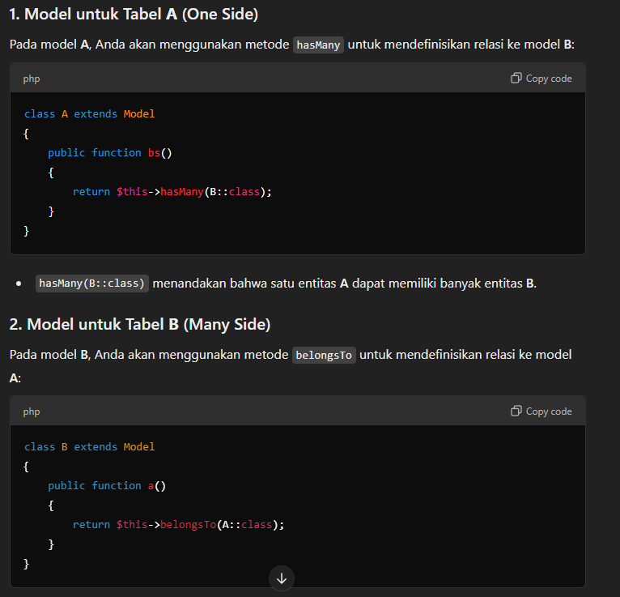

*one-to-many (A-to-B)*

Jika diketahui dosen ke matakuliah maka penulisan relation didalam model adalah.

**Dosen**:

* public function matakuliah(){
* return $this->hasMany(Matakuliah::class, 'id_matakuliah', 'id_matakuliah');
* }

**Matakuliah:**

* public function dosen(){
* return $this->belongsTo(Dosen::class, 'nip', 'nip');
* }

1. **Many-to-many**